BÀI GIỚI THIỆU SÁCH THÁNG 10
CHỦ ĐỀ “NGÀY CỦA MẸ”
TÊN CUỐN SÁCH: “TÌNH MẸ”
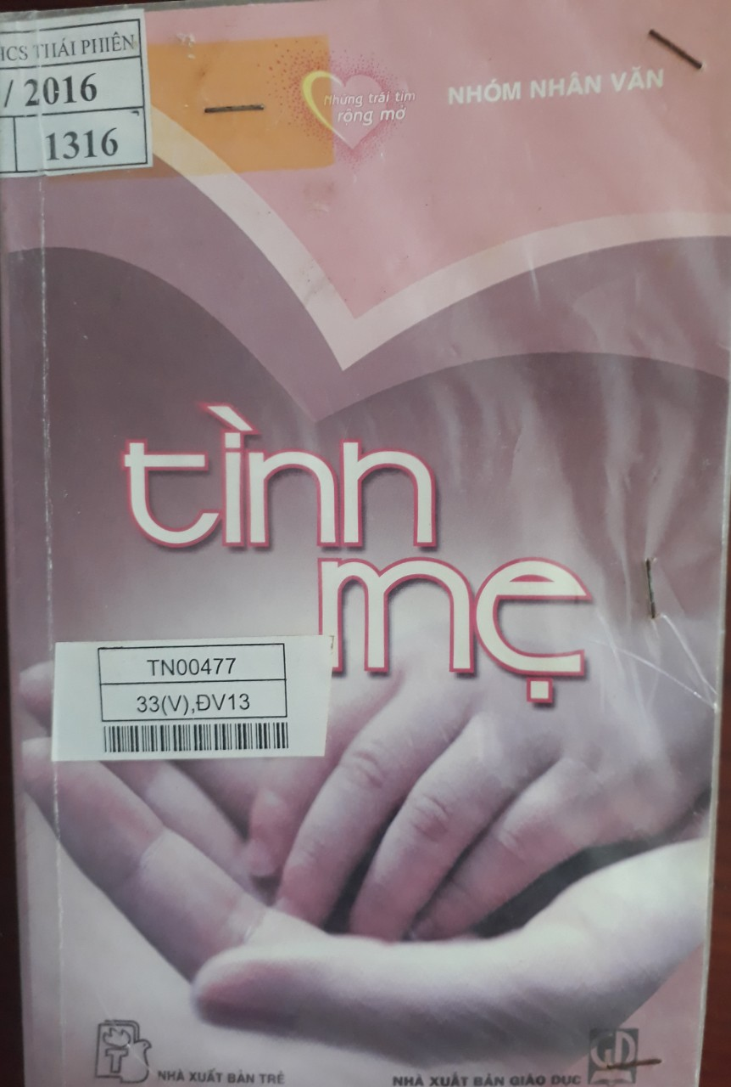
Kính thưa quý Thầy cô giáo!
Cùng toàn thể các em học sinh thân mến!
Kính thưa quý thầy giáo, cô giáo và các em học sinh thân mến.
Hướng tới kỉ niệm 92 năm ngày thành lập Hội Liên hiệp phụ nữ Việt Nam(20/10/1930 - 20/10/2022), Thư viện trường THCS Thái Phiên xin trân trọng giới thiệu tới quý thầy cô cùng toàn thể các bạn học sinh trường ta cuốn sách “Tình mẹ”.
Cuốn sách được in với khổ 18 cm và độ dày là 267 trang do nhà xuất bản Trẻ, bìa cuốn sách được thiết kế với màu chủ đạo là màu hồng – nâu ấm áp. Nổi bật ở chính giữa cuốn sách là hình ảnh bàn tay bé con đặt trên bàn tay người mẹ. Hình ảnh gợi sự ấm áp, thân thương và cảm giác an toàn mà người mẹ sẵn sàng dành trọng cho đứa con bé bỏng của mình.
Thưa thầy cô cùng các bạn!
Trên con đường gập ghềnh đầy chông gai thử thách, trái tim mẹ giúp ta mở lối vào đời bằng chính tình yêu kì diệu và vô điều kiện của người:
“ Tôi muốn dệt những vần thơ về mẹ
Để đọc lên cho nước mắt trào rơi
Vì có gì đẹp đẽ nhất trên đời
Thiêng liêng nhất phải chăng là tình mẹ”
Mỗi người được sinh ra trên cõi đời này ai cũng đều có mẹ. Tình mẹ là thứ tình cảm quý giá và thiêng liêng nhất không có gì có thể so sánh được. Mẹ đã bao bọc và yêu thương từ lúc con còn nằm trong bụng. Không biết sợi dây vô hình nào gắn kết hai quả tim cùng hòa quyện vào nhau và sau thời gian chín tháng cưu mang con đã được chào đời, là một thiên thần bé nhỏ trong niềm vui, niềm hạnh phúc tột cùng của mẹ. Giây phút ấy, tình yêu thương mẹ dành cho con thật thiêng liêng biết dường nào! Và rồi theo tháng năm mẹ tần tảo, gánh vác bao khó nhọc nuôi con khôn lớn, chăm sóc dạy dỗ con nên người, luôn theo dõi và nâng đỡ bước chân con khi lạc lối. Người đã hi sinh cho con tất cả cuộc đời mình. Bởi vậy mới có câu:
“ Con dù lớn vẫn là con của mẹ
Đi suốt cuộc đời lòng mẹ vẫn theo con”
Cuốn sách “Tình mẹ” gồm 62 mẩu chuyện đạo đức nói về tình mẹ con, về một cuộc sống ấm êm nhưng không ít chông gai thử thách để nuôi ta lớn lên từ vòng tay yêu thương của mẹ. Câu chuyện nào cũng thật sự xúc động, đã lấy đi không ít nước mắt của độc giả. Tôi rất tâm đắc với mẩu chuyện mang tựa đề “Tình yêu vô điều kiện”. Nội dung câu chuyện này kể về một đứa trẻ hư đốn nhiều lần khiến mẹ đau lòng nhưng đến cuối cùng thì cô bé vẫn nhận được tình yêu vô điều kiện từ mẹ. Em khẳng định mẹ em là người đẹp nhất. Và các em có biết không? “Tình yêu vô điều kiện là món quá quý giá nhất mà chúng ta có thể cho đi. Được tha thứ cho những lỗi lầm trong quá khứ là món quà quý giá nhất cúng ta có thể nhận được. Tôi không dám tin rằng bất kỳ ai cũng nhận được sự thuần khiết của tình cảm này hai lần trong đời.”
Các bạn ạ ! Thật hạnh phúc cho những ai còn có mẹ, được đón nhận sự yêu thương, che chở trong vòng tay của mẹ. Chúng ta phải biết quý trọng, nâng niu và đền đáp công ơn ấy bằng cách học thật tốt, trở thành con ngoan, trò giỏi, có ích cho xã hội. Đó là món quà ý nghĩa nhất mà chúng ta dâng tặng cho mẹ của mình.
Quyển sách có số đăng kí cá biệt là TK1316, hiện đang có tại thư viện trường THCS Thái Phiên, kính mời thầy cô và các em tìm đọc.
Xin trân trọng cảm ơn quý thầy cô và các bạn học sinh đã chú ý lắng nghe!

